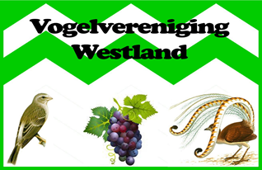 |  |  | Inschrijfformulier  Tentoonstelling 2022  Te houden van donderdag 24 t/m zaterdag 26 november  In gebouw DeHaven, Havenstraat 1, Monster  Aangesloten bij de NBvV
Naam: |  |  |  |  | Kweeknr:
Adres: |  |  |  |  | Ander COM nr:
Postcode: |  | Woonplaats: |  |  | Jeugdinzender: | Ja / Nee
Telefoon: |  | Mobiel: |  |  | Prijs / Oorkonde
Email:

 | Zonder eigen kooi |  | Met eigen kooi |  | Totaal | Speciaal voer voor:
 | Aantal |  | Aantal | Met |  |  | Dient door u zelf bijgeleverd te worden.
Enkelingen |  | €1,25 |  | €1,00
Stel |  | €2,50 |  | €2,00
Stam |  | €5,00 |  | €4,00
Enkeling (jeugd) |  | €1,00 |  | €0,50 |  |  | Raadpleeg het vraagprogramma  van de NBvV.
Stel (jeugd) |  | €2,00 |  | €1,00
Stam (jeugd) |  | €4,00 |  | €2,00
Catalogus (jeugd gratis) |  |  |  |  | €2,00 |  | Sluiting inschrijving  donderdag 20-10-2022
 |  |  |  |  | -----------
 |  |  |  | Totaal:

Klasse | Soort en kleurslag | Eigen kooi | Kooi code | Enkel |  |  | Stel | Stam | Verz. Bedrag
 |  |  |  | A | B | C | A | A
 |  |  | Totaal

Ondergetekende verklaart dat de hierboven vermelde ingeschreven vogels zijn/haar eigendom zijn en dat hij/zij inschrijft onder de voor deze tentoonstelling geldende voorwaarden (zie reglement).

Datum: __ - __ - 2022 Handtekening: ____________________

